

2026
İSLAHİYE İLÇESİ
FEVZİÇAKMAK MAHALLESİ
1/1000 ÖLÇEKLİ UYGULAMA İMAR PLAN DEĞİŞİKLİĞİ
PLAN AÇIKLAMA RAPORU

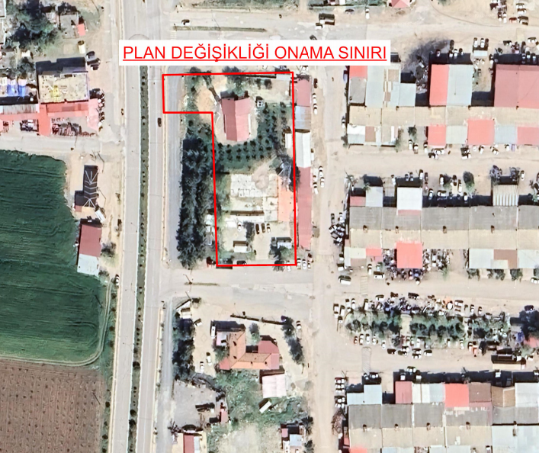

PLANLAMA ALANININ BÖLGE İÇİNDEKİ KONUMU
Planlama alanını konu alan bölgede ; Gaziantep İli, İslahiye ilçesinde olup Fevziçakmak mahallesi Küçük Sanayi Alanı bölgesinin olduğu yerde konumludur.

Planlama Alanına Ait Uydu Görüntüsü

PLANLAMA ALANINA AİT KADASTRO PLANI
Planlama alanına ait kadastro planı aşağıda gösterilmiştir.

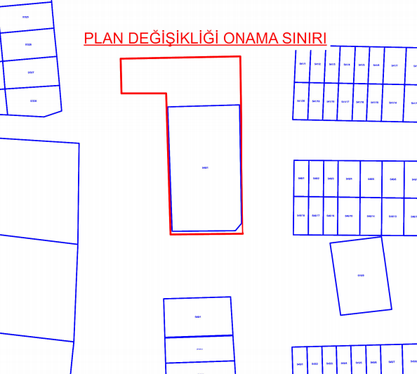

Planlama Alanına Ait Kadastro Durumu

PLANLAMA ALANININ MEVCUT UYGULAMA İMAR PLANI İÇERİSİNDEKİ DURUMU
Fevzi Çakmak Mahallesi, mevcut imar planında Trafo Alanı, Kültürel Tesis Alanı ve Cami Alanı kullanımlarında planlıdır.

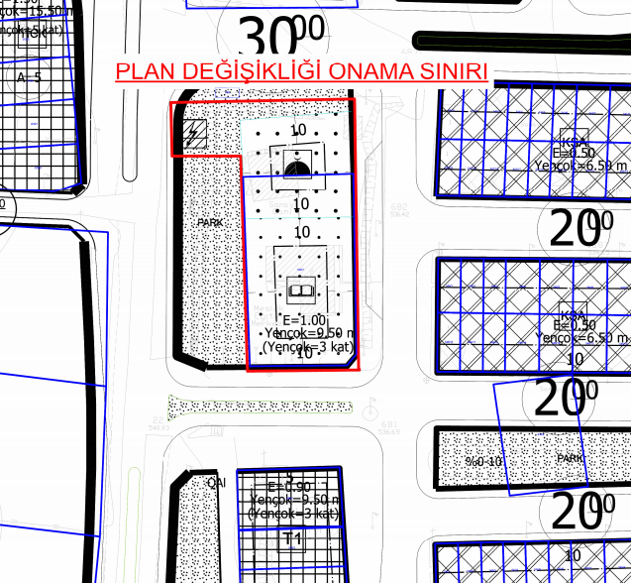

Planlama Alanına Ait 1/1000 ölçekli Mevcut Uygulama İmar Planı

PLANLAMA ALANINDA YAPILACAK DEĞİŞİKLİĞİN GEREKÇESİ VE PLAN KARARLARI
Planlama alanı, mevcut imar planında Kültürel Tesis Alanı, Cami Alanı ve Trafo Alanı kullanımlarını içermektedir. Planlama alanının ihtiyaçları ve çevresindeki mevcut kullanım kararları dikkate alınarak, Kültürel Tesis Alanının Ticaret Alanı (T1) olarak planlanması, Cami Alanına ilişkin yapı yaklaşma mesafesinin yeniden belirlenmesi ve Trafo Alanının yerinin değiştirilmesi amacıyla plan değişikliği hazırlanmıştır.
Söz konusu düzenlemeler ile alanın mevcut kullanım potansiyelinin daha etkin değerlendirilmesi, çevredeki kullanım kararlarıyla uyumun sağlanması ve plan bütünlüğünün korunması amaçlanmaktadır.
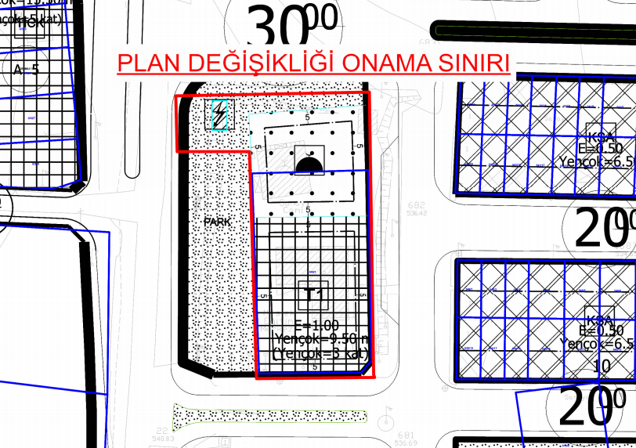
Planlama Alanına Ait 1/1000 ölçekli öneri Uygulama İmar Planı

